FACULDADE POLI-UPE | ESCOLA POLITÉCNICA DE PERNAMBUCO
DISCIPLINA: MINERAÇÃO DE DADOS
Previsão da Inflação Brasileira (IPCA) por Mineração de Séries Temporais: Uma Abordagem Comparativa entre Modelos Univariados e Multivariados Híbridos
Bruno Protásio | Equipe de Pesquisa em Engenharia e Ciência de Dados
1. Introdução do Projeto
Tema Central: Este projeto investiga a capacidade de previsão da inflação brasileira (IPCA) utilizando técnicas de mineração de séries temporais. Confrontamos duas estratégias: a abordagem univariada (que prevê o IPCA baseando-se apenas em seu próprio histórico) e a abordagem multivariada (que combina o histórico da inflação a variáveis macroeconômicas externas, como taxa Selic, câmbio, atividade econômica, emprego e combustíveis). Nosso objetivo é responder se a inclusão de dados externos traz ganho real de acurácia e quais indicadores econômicos são mais determinantes para antecipar a trajetória dos preços no Brasil.
A estabilidade de preços é essencial para a economia brasileira. A inflação corrói a renda das famílias, eleva os custos operacionais das empresas e aumenta as incertezas financeiras do país. O Índice Nacional de Preços ao Consumidor Amplo (IPCA), calculado mensalmente pelo IBGE, é o balizador oficial do regime de metas de inflação do Banco Central do Brasil. Por essa razão, antecipar o comportamento desse índice com precisão é uma necessidade crítica para a formulação de políticas públicas e para o planejamento financeiro corporativo.
1.1 Contextualização
No regime de metas de inflação, o Banco Central utiliza a taxa básica de juros (Selic) para conter pressões de preços. Como as decisões de juros levam entre 6 e 12 meses para surtir efeito pleno na economia, ter projeções de inflação confiáveis e tempestivas é pré-requisito fundamental para decisões assertivas.
A relevância da previsão da inflação sob a ótica da Mineração de Dados desdobra-se em três pilares práticos:
• Setor Público e Regulatório: Permite ancorar expectativas de mercado e avaliar o cumprimento das metas oficiais do Conselho Monetário Nacional (CMN);
• Empresas e Mercado Financeiro: Suporta a precificação de contratos de longo prazo, a gestão de estoques, orçamentos corporativos e ativos atrelados à inflação (como NTN-B e debêntures);
• Pesquisa e Ciência de Dados: Oferece um ambiente real e rigoroso para testar se modelos complexos de aprendizado de máquina compensam o aumento da dimensionalidade frente a modelos temporais parcimoniosos.
1.2 Descrição do Problema
A previsão da inflação enfrenta um dilema clássico de mineração de dados: avaliar se os preços são guiados principalmente por sua própria inércia temporal ou se a inclusão de fatores externos traz sinais antecipados cruciais:
1. Abordagem Univariada (Apenas Histórico): Explica o IPCA unicamente por defasagens passadas e sazonalidade, partindo da premissa de que o histórico recente sintetiza as informações mais relevantes.
2. Abordagem Multivariada (Histórico + Fatores Externos): Combina a inércia temporal a múltiplos indicadores macroeconômicos de preços setoriais, moeda, câmbio, emprego e energia.
Contudo, adicionar variáveis em excesso pode introduzir ruído e multicolinearidade, prejudicando os modelos. Por isso, a investigação deve responder não só se a abordagem multivariada é superior, mas quais grupos de variáveis realmente agregam valor preditivo.
Pergunta Central de Pesquisa: "A utilização de variáveis macroeconômicas exógenas melhora a acurácia da previsão do IPCA em relação a modelos puramente univariados? Quais grupos de indicadores possuem maior capacidade de antecipar a inflação brasileira?"
1.3 Objetivos
1.3.1 Objetivo Geral
Desenvolver, comparar e validar modelos preditivos de mineração de dados em séries temporais para a previsão do IPCA brasileiro, confrontando o desempenho das abordagens univariada e multivariada e identificando os atributos macroeconômicos mais relevantes.
1.3.2 Objetivos Específicos
1. Engenharia de Dados: Coletar, higienizar e consolidar a série histórica mensal do IPCA e de 28 variáveis exógenas de março de 2012 a agosto de 2026 via API oficial do SGS/Banco Central;
2. Categorização Setorial: Agrupar as variáveis exógenas em quatro dimensões macroeconômicas: Índices de Preços, Setor Financeiro/Câmbio, Atividade/Emprego e Energia/Combustíveis;
3. Modelagem de Referência (Baseline): Calibrar modelos univariados clássicos (ARIMA) para estabelecer a base mínima de comparação;
4. Modelagem Multivariada e Híbrida: Implementar modelos lineares (ARIMAX, Lasso) e arquiteturas híbridas (ARIMAX + Random Forest) que modelam conjuntamente a tendência linear e os resíduos não lineares;
5. Seleção Inteligente de Atributos: Aplicar meta-heurísticas bioinspiradas (Algoritmo Genético - GA e Otimização por Enxame de Partículas - PSO) para encontrar os subconjuntos ótimos de variáveis;
6. Validação Temporal Walk-Forward: Avaliar as previsões com divisão sequencial 80% treino e 20% teste em horizonte de 1 passo à frente, prevenindo rigorosamente o vazamento de dados futuros (lookahead bias).
1.4 Justificativa e Impacto
Compreender a previsibilidade da inflação contribui diretamente para a redução de riscos econômicos no país. Para os agentes econômicos, antecipar variações nos preços viabiliza decisões financeiras conscientes e reduz custos de incerteza. Para a ciência de dados, este projeto preenche uma lacuna prática ao comparar sistematicamente modelos lineares e não lineares sob rigoroso esquema de validação walk-forward em uma economia emergente caracterizada por volatilidade e choques exógenos frequentes.
1.5 Escopo Negativo
Para manter o foco metodológico, este trabalho delimita claramente o que não faz parte do seu escopo:
• Previsões em Alta Frequência: O estudo analisa dados mensais e não desenvolve previsões diárias ou intradiárias de preços;
• Análise Microeconômica Individual: Não são avaliadas cestas de consumo de indivíduos ou domicílios específicos;
• Recomendação de Políticas Públicas: O objetivo é puramente preditivo e comparativo, sem proposição prescritiva de política monetária.
2. Fundamentação Teórica e Trabalhos Relacionados
2.1 Dinâmica Macroeconômica da Inflação no Brasil
A dinâmica dos preços no Brasil é orientada por três canais fundamentais: (i) a inércia inflacionária, que propaga variações passadas por contratos indexados; (ii) os choques de oferta e custos, com destaque para a oscilação do dólar (repasse cambial) e cotações de commodities energéticas; e (iii) as pressões de demanda agregada, refletidas no nível de desemprego e na atividade econômica. Essa pluralidade de estímulos justifica testar se conjuntos específicos de variáveis agregam poder preditivo superior ao simples histórico do índice.
2.2 Mineração de Séries Temporais e Seleção de Atributos
Séries temporais econômicas contêm desafios particulares: tendência estocástica, quebras estruturais e relacionamentos lineares e não lineares simultâneos. Além disso, incluir dezenas de covariáveis macroeconômicas pode saturar os modelos (a chamada maldição da dimensionalidade). Por isso, o uso de meta-heurísticas de busca estocástica, como Algoritmos Genéticos (GA) e Enxame de Partículas (PSO), destaca-se na literatura como solução eficiente para identificar subconjuntos de variáveis compactos e preditivos.
2.3 Trabalhos Relacionados
A literatura científica sobre modelagem da inflação organiza-se em três eixos principais:
1. Modelos Lineares Tradicionais: A metodologia clássica de Box e Jenkins [1] (ARIMA e SARIMA) permanece como a base de referência para capturar autocorrelação temporal e sazonalidade em séries de preços;
2. Arquiteturas Híbridas (Linear + Não Linear): Zhang [3] propôs a combinação entre ARIMA (para capturar a estrutura linear) e Redes Neurais / Random Forest (para modelar os resíduos não lineares), demonstrando reduções substanciais de erro em comparação a modelos isolados [4];
3. Meta-heurísticas na Seleção de Atributos: Estudos recentes utilizam Algoritmos Genéticos e PSO para selecionar variáveis macroeconômicas em bases de alta dimensionalidade, provando que modelos com 5 a 7 atributos bem selecionados superam modelos com todas as variáveis [5, 6].
3. Planejamento, Governança e Dados do Projeto
3.1 Stakeholders do Projeto
O desenvolvimento deste trabalho conecta-se a quatro grupos principais de interesse:
• Comunidade Acadêmica: Estudantes e pesquisadores de ciência de dados aplicados a problemas econômicos reais;
• Mercado Financeiro e Investidores: Gestores de fundos e analistas de risco que necessitam de projeções para títulos indexados à inflação (NTN-B/IPCA+);
• Setor Corporativo: Departamentos de planejamento orçamentário que utilizam projeções do IPCA para reajustes salariais e contratos de fornecimento;
• Setor Público: Órgãos governamentais e formuladores de políticas públicas que monitoram a evolução de preços.
3.2 Inventário e Dicionário de Dados do Projeto
A base de dados empírica foi construída a partir da coleta automatizada de séries temporais oficiais disponibilizadas na API pública do Sistema Gerenciador de Séries Temporais do Banco Central (SGS/BACEN). O horizonte histórico abrange observações mensais contínuas (frequência Month Start - MS) de março de 2012 a agosto de 2026, totalizando 174 meses sem lacunas.
O painel consolida 1 variável dependente alvo (o IPCA mensal) e 28 variáveis exógenas candidatas, distribuídas em quatro dimensões macroeconômicas. A Tabela 1 apresenta o inventário completo dos dados coletados.
Tabela 1 – Dicionário de Dados e Inventário de Atributos Macroeconômicos (2012–2026)
Atributo | Código SGS | Dimensão | Unidade | Tipo | Papel | Descrição e Significado Econômico
Date | — | Temporal | AAAA-MM-DD | Date | Índice Temporal | Data de referência mensal da observação.
IPCA | 4447 | Índice de Preços | % a.m. | Float | Variável Alvo (y) | Índice Nacional de Preços ao Consumidor Amplo (Meta oficial de inflação do BACEN).
IPCA_Transportes | 1639 | Desagregação IPCA | % a.m. | Float | Atributo Exógeno | Variação de transportes públicos, veículos automotores e combustíveis.
IPCA Alimentação_bebidas | 1635 | Desagregação IPCA | % a.m. | Float | Atributo Exógeno | Variação de alimentos consumidos no domicílio e alimentação fora do lar.
INPC_Habitação | 1636 | Desagregação IPCA | % a.m. | Float | Atributo Exógeno | Variação de aluguel residencial, condomínio, gás e energia elétrica domiciliar.
IPCA_Saúde_cuidados_pessoais | 1641 | Desagregação IPCA | % a.m. | Float | Atributo Exógeno | Variação de produtos farmacêuticos, planos de saúde e serviços pessoais.
IPCA_Vestuário | 1638 | Desagregação IPCA | % a.m. | Float | Atributo Exógeno | Variação mensal de artigos de vestuário, calçados e tecidos.
IPCA_Educação | 1643 | Desagregação IPCA | % a.m. | Float | Atributo Exógeno | Variação de mensalidades escolares, ensino superior, cursos e material didático.
IPCA_Despesas_Pessoais | 1642 | Desagregação IPCA | % a.m. | Float | Atributo Exógeno | Variação de serviços recreativos, culturais, tabacaria e serviços diversos.
USDBRL | 3696 | Setor Financeiro | R$ / US$ | Float | Atributo Exógeno | Taxa de câmbio PTAX de venda do Dólar Americano (canal de pass-through).
SELIC | 4390 | Setor Financeiro | % a.m. | Float | Atributo Exógeno | Taxa de juros média nominal fixada pelo COPOM (Taxa Over/Selic).
Reservas Internacionais | 3546 | Setor Externo | US$ Mi | Float | Atributo Exógeno | Montante total de liquidez internacional custodiada pela autoridade monetária.
INPC | 188 | Índice de Preços | % a.m. | Float | Atributo Exógeno | Índice Nacional de Preços ao Consumidor (famílias de 1 a 5 salários mínimos).
IGP_M | 189 | Índice de Preços | % a.m. | Float | Atributo Exógeno | Índice Geral de Preços do Mercado (FGV) - indicador antecedente do atacado.
IGP_DI | 190 | Índice de Preços | % a.m. | Float | Atributo Exógeno | Índice Geral de Preços - Disponibilidade Interna (FGV).
IPC_BR | 191 | Índice de Preços | % a.m. | Float | Atributo Exógeno | Índice de Preços ao Consumidor - Brasil (FGV).
PIB Mensal | 4380 | Atividade Econômica | R$ Mi | Float | Atributo Exógeno | Estimativa mensal do Produto Interno Bruto a preços correntes.
Desemprego | 24369 | Mercado de Trabalho | % | Float | Atributo Exógeno | Taxa de desocupação mensal da população civil (PNAD Contínua/IBGE).
SalMinimo | 1619 | Mercado de Trabalho | R$ | Float | Atributo Exógeno | Valor nominal fixado por lei federal para o Salário Mínimo nacional.
Estoque_Empregos_Formais_Total | 28763 | Emprego Formal | Vínculos | Int | Atributo Exógeno | Estoque total de postos de trabalho formais celetistas ativos (CAGED).
Estoque_Empregos_Formais_Agropecuária | 28764 | Emprego Formal | Vínculos | Int | Atributo Exógeno | Estoque de postos formais ativos no setor agropecuário (CAGED).
Estoque_Empregos_Formais_Construção | 28770 | Emprego Formal | Vínculos | Int | Atributo Exógeno | Estoque de postos formais ativos no setor da construção civil (CAGED).
QteOvos | 1310 | Agropecuária | Mil Dúz. | Float | Atributo Exógeno | Produção física de ovos de galinha (indicador da oferta alimentar).
Produção_Derivados_Petróleo | 1391 | Energia / Insumos | Mil m³ | Float | Atributo Exógeno | Volume de derivados de petróleo produzidos nas refinarias do país.
Consumo_Gasolina | 1393 | Combustíveis | Mil m³ | Float | Atributo Exógeno | Consumo aparente mensal de gasolina automotiva no país.
Consumo_Óleo_Combustível | 1395 | Combustíveis | Mil m³ | Float | Atributo Exógeno | Consumo industrial aparente mensal de óleo combustível.
Consumo_Energia_Comercial | 1402 | Energia Elétrica | GWh | Float | Atributo Exógeno | Consumo mensal de energia elétrica faturado na classe comercial.
Consumo_Energia_Residencial | 1403 | Energia Elétrica | GWh | Float | Atributo Exógeno | Consumo mensal de energia elétrica faturado na classe residencial.
Consumo_Energia_Total | 1406 | Energia Elétrica | GWh | Float | Atributo Exógeno | Consumo global de energia elétrica de todas as classes consumidoras.
Fonte: Elaboração própria com base em dados compilados do SGS/Banco Central do Brasil (2026).
3.2.1 Delimitação Temporal e Justificativa do Período (2012 a 2026)
A escolha de março de 2012 como ponto inicial do painel fundamenta-se em três critérios metodológicos rigorosos:
1. Transição da Medição do Desemprego pelo IBGE: Em março de 2012, o IBGE implementou a Pesquisa Nacional por Amostra de Domicílios Contínua (PNAD Contínua), substituindo a antiga Pesquisa Mensal de Emprego (PME), restrita a 6 regiões metropolitanas. Usar dados anteriores geraria quebra estrutural severa;
2. Nova Ponderação da Cesta do IPCA: Em janeiro de 2012, o IBGE atualizou os pesos de consumo com base na POF 2008-2009, alterando a composição dos gastos das famílias brasileiras;
3. Painel Balanceado no SGS/BACEN: Diversas séries desagregadas do Banco Central só passaram a ser apuradas de maneira contínua e sem interrupções a partir de 2012.
3.3 Análise Exploratória dos Dados e Caracterização dos Atributos
A análise exploratória de dados (EDA) avalia a distribuição dos valores, a presença de assimetria, a dispersão estatística e os valores extremos (outliers) da série histórica antes da calibração dos modelos preditivos. Para atender aos critérios metodológicos da disciplina, selecionamos e caracterizamos um atributo contínuo numérico primordial e um atributo categórico nominal institucionalmente fundamentado.
3.3.1 Seleção e Justificativa dos Atributos Numérico e Nominal
1. Atributo Numérico Contínuo (IPCA): Consiste na taxa percentual mensal de variação da inflação oficial (SGS/BACEN código 4447). Trata-se da variável dependente alvo (target, y) que os modelos irão prever.
2. Atributo Nominal Categórico (Regime de Inflação): Construído com base no Regime de Metas para a Inflação estipulado pelo Conselho Monetário Nacional (CMN/BACEN). Discretizamos a série mensal contínua em três classes qualitativas mutuamente exclusivas:
• Deflação (IPCA < 0,00%): Meses com queda atípica generalizada de preços provocada por choques pontuais de demanda ou desonerações fiscais;
• Meta / Estável (0,00% ≤ IPCA ≤ 0,50%): Meses compatíveis com o centro da meta oficial anualizada do BACEN (equivalente a taxas mensais de 0,25% a 0,50% a.m.);
• Alta / Acima da Meta (IPCA > 0,50%): Meses com pressão inflacionária excessiva que demandam aperto de política monetária.
3.3.2 Distribuição de Frequências e Métricas Descritivas
A análise da amostra atualizada (março de 2012 a agosto de 2026, com 174 meses contínuos) aponta a predominância de meses dentro da meta oficial, conforme demonstrado na Tabela 2.
Tabela 2 – Distribuição de Frequência do Atributo Nominal (Regime de Inflação)
Classe Nominal | Faixa Paramétrica | Freq. Absoluta (fi) | Freq. Relativa (%) | Freq. Acumulada (Fi) | Freq. Rel. Acum. (%)
Deflação | IPCA < 0,00% | 27 | 15,52% | 27 | 15,52%
Meta / Estável | 0,00% ≤ IPCA ≤ 0,50% | 77 | 44,25% | 104 | 59,77%
Alta / Acima da Meta | IPCA > 0,50% | 70 | 40,23% | 174 | 100,00%
Total Geral Amostral | Horizonte 2012–2026 | 174 | 100,00% | 174 | 100,00%
Fonte: Elaboração própria com base em microdados do SGS/BACEN (2026).
Principais estimadores estatísticos do IPCA contínuo na amostra:
• Média e Mediana: Média de 0,4324% ao mês e mediana de 0,4150% ao mês;
• Dispersão: Desvio padrão amostral de 0,4719% e variância de 0,2226;
• Assimetria e Curtose: Assimetria positiva (+0,5287), indicando cauda direita alongada por choques de alta, e curtose de +0,3736 (fracamente leptocúrtica);
• Valores Extremos: Mínimo histórico de -0,7400% (junho/2023) e máximo de +1,9500% (dezembro/2019);
• Quartis e Intervalo Interquartílico: Q1 = 0,0800%, Q3 = 0,6775% e IQR = 0,5975 p.p.
3.3.3 Análise Visual: Histograma, Boxplot e Gráfico de Dispersão
Para examinar as características visuais da inflação, geramos quatro gráficos em alta resolução (300 DPI), apresentados a seguir acompanhados de suas interpretações práticas.
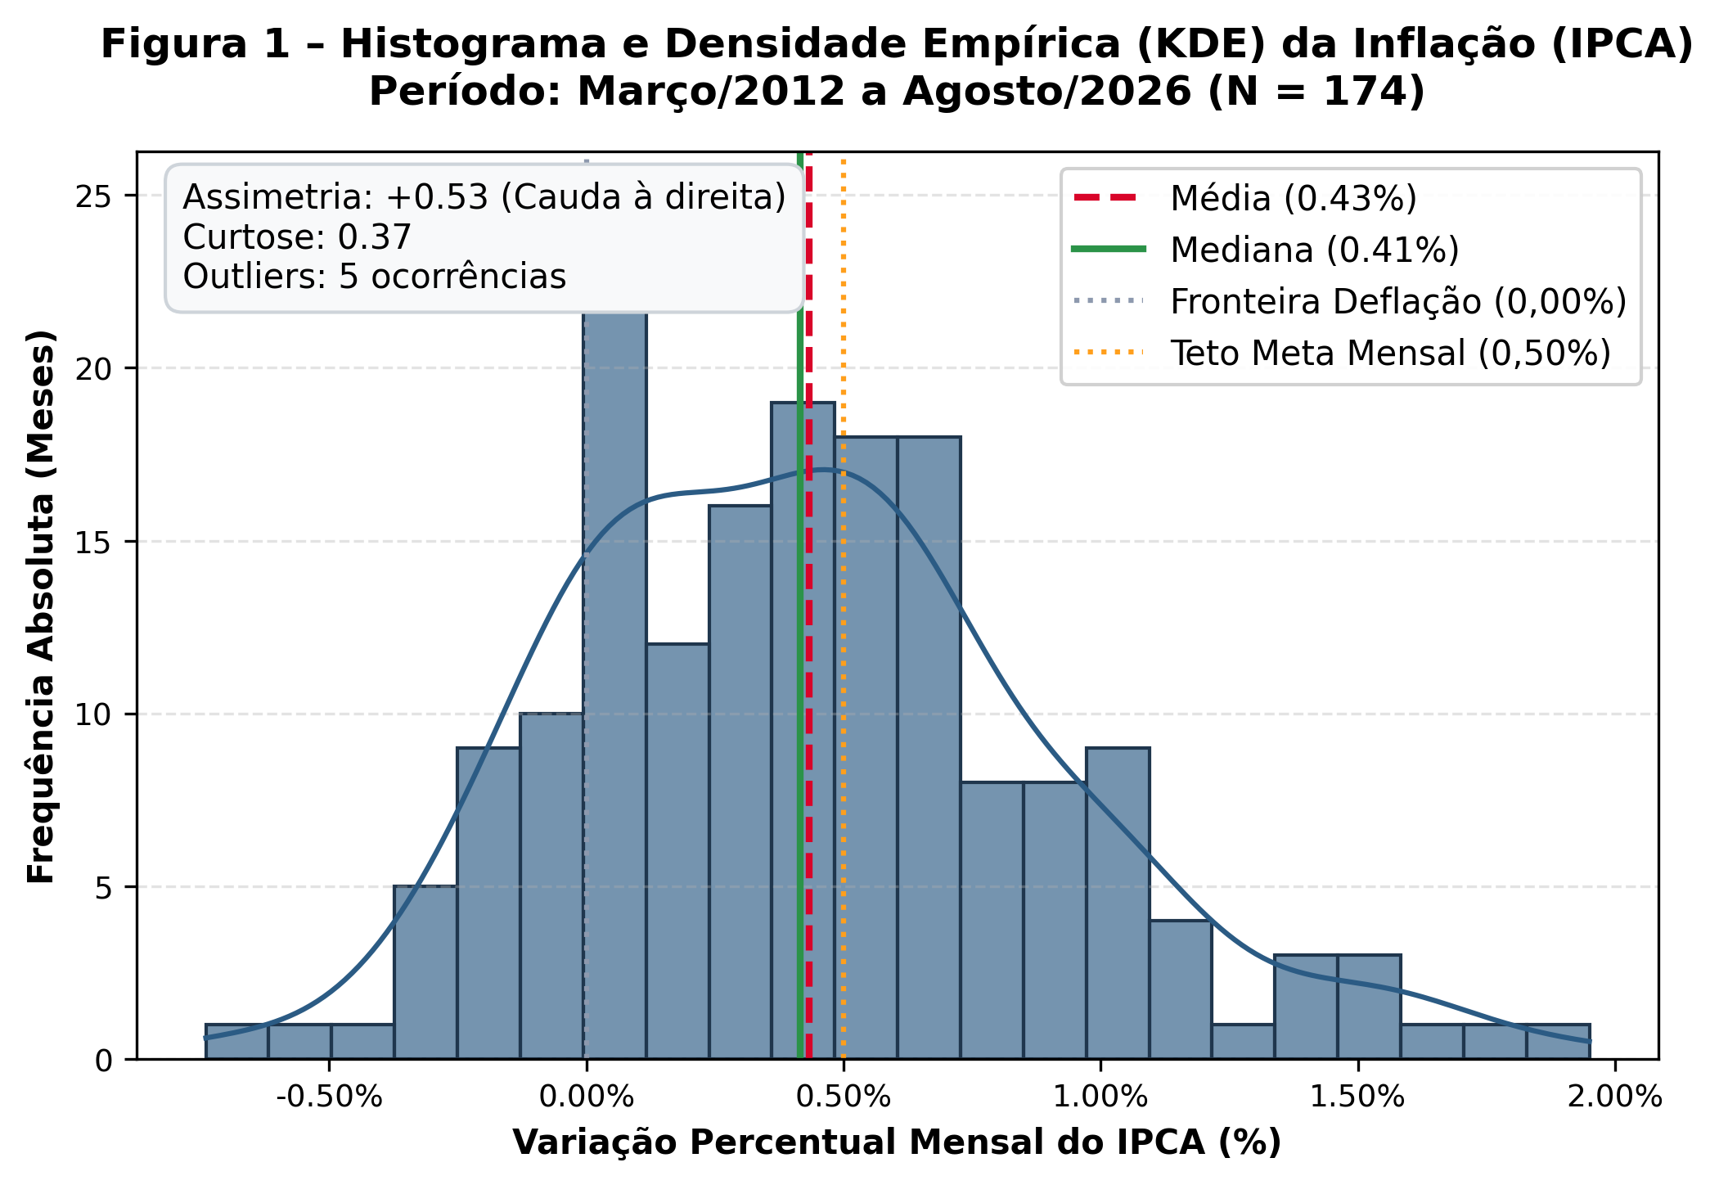
Figura 1 – Histograma e Densidade Empírica (KDE) do IPCA (2012 a 2026)
A Figura 1 confirma que a distribuição da inflação concentra-se entre 0,10% e 0,60% ao mês. A proximidade entre média e mediana reforça a regularidade central, enquanto a assimetria positiva (+0,53) demonstra que choques inflacionários são mais acentuados do que quedas de preço.
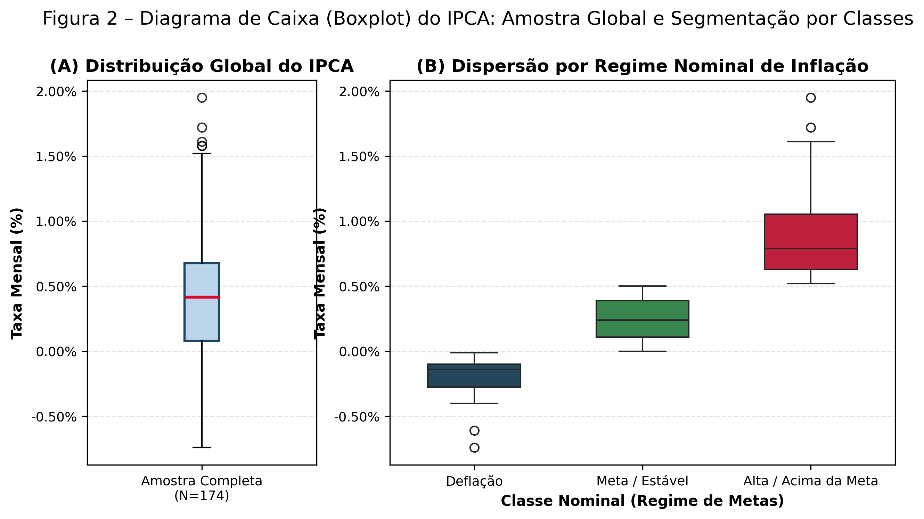
Figura 2 – Diagrama de Caixa (Boxplot) do IPCA: Amostra Global e por Regimes de Inflação
O Boxplot univariado na Figura 2(A) identifica 5 outliers pelo critério de Tukey (IQR): dezembro/2019 (+1,95%), outubro/2020 (+1,72%), novembro/2020 (+1,61%), dezembro/2020 (+1,58%) e dezembro/2021 (+1,58%), correspondendo a choques de carnes e restrições de cadeias globais durante a pandemia. Na Figura 2(B), nota-se que a variabilidade da classe 'Alta' é muito mais ampla do que na classe 'Meta', justificando o emprego de modelos híbridos com aprendizado de máquina para modelar os resíduos.
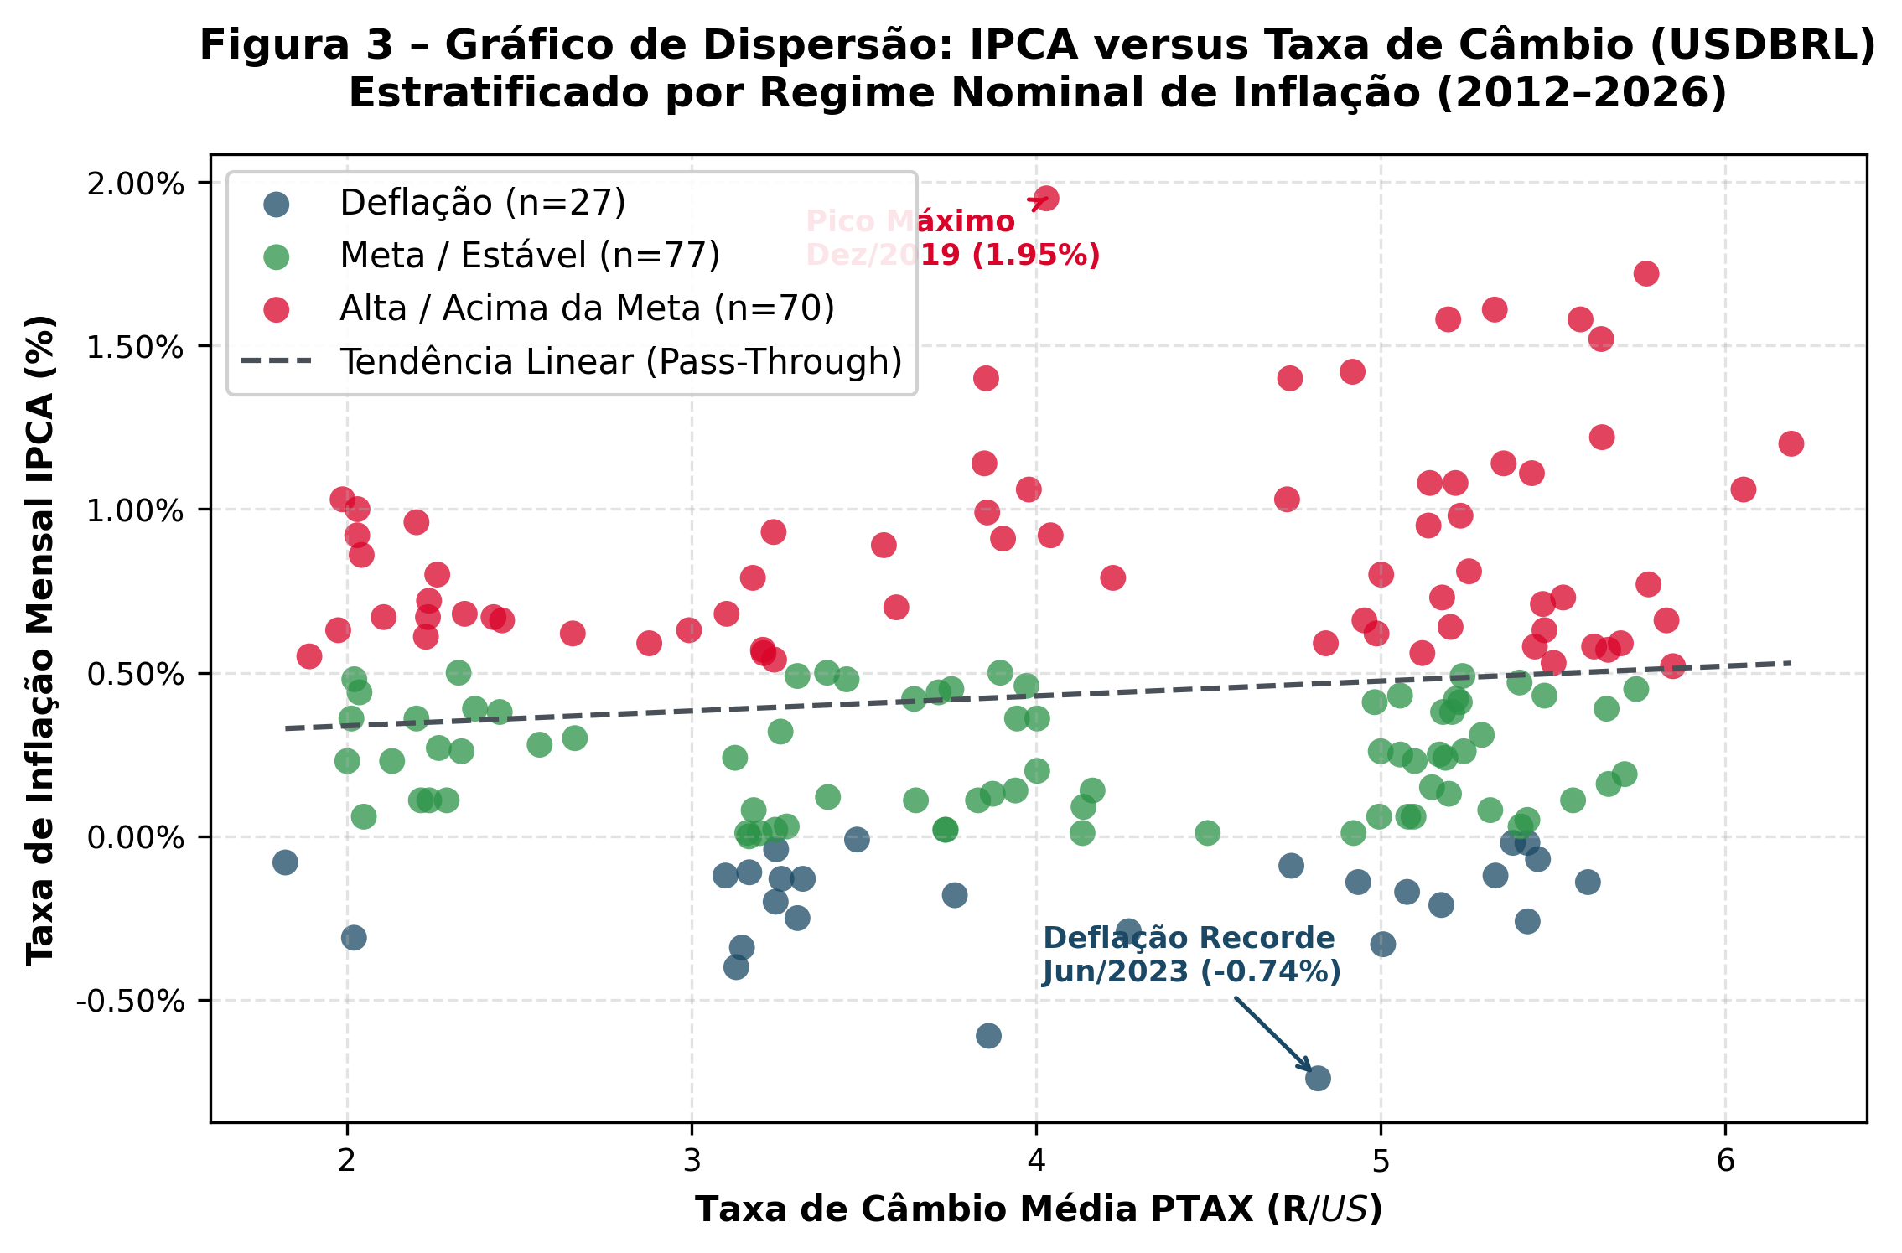
Figura 3 – Gráfico de Dispersão entre IPCA e Taxa de Câmbio (USDBRL) por Regime Nominal
O gráfico de dispersão da Figura 3 evidencia a relação positiva entre desvalorização cambial e inflação (repasse cambial). À medida que a cotação do dólar sobe, a proporção de observações no regime de 'Alta' aumenta perceptivelmente, comprovando a relevância do câmbio como variável preditiva exógena.
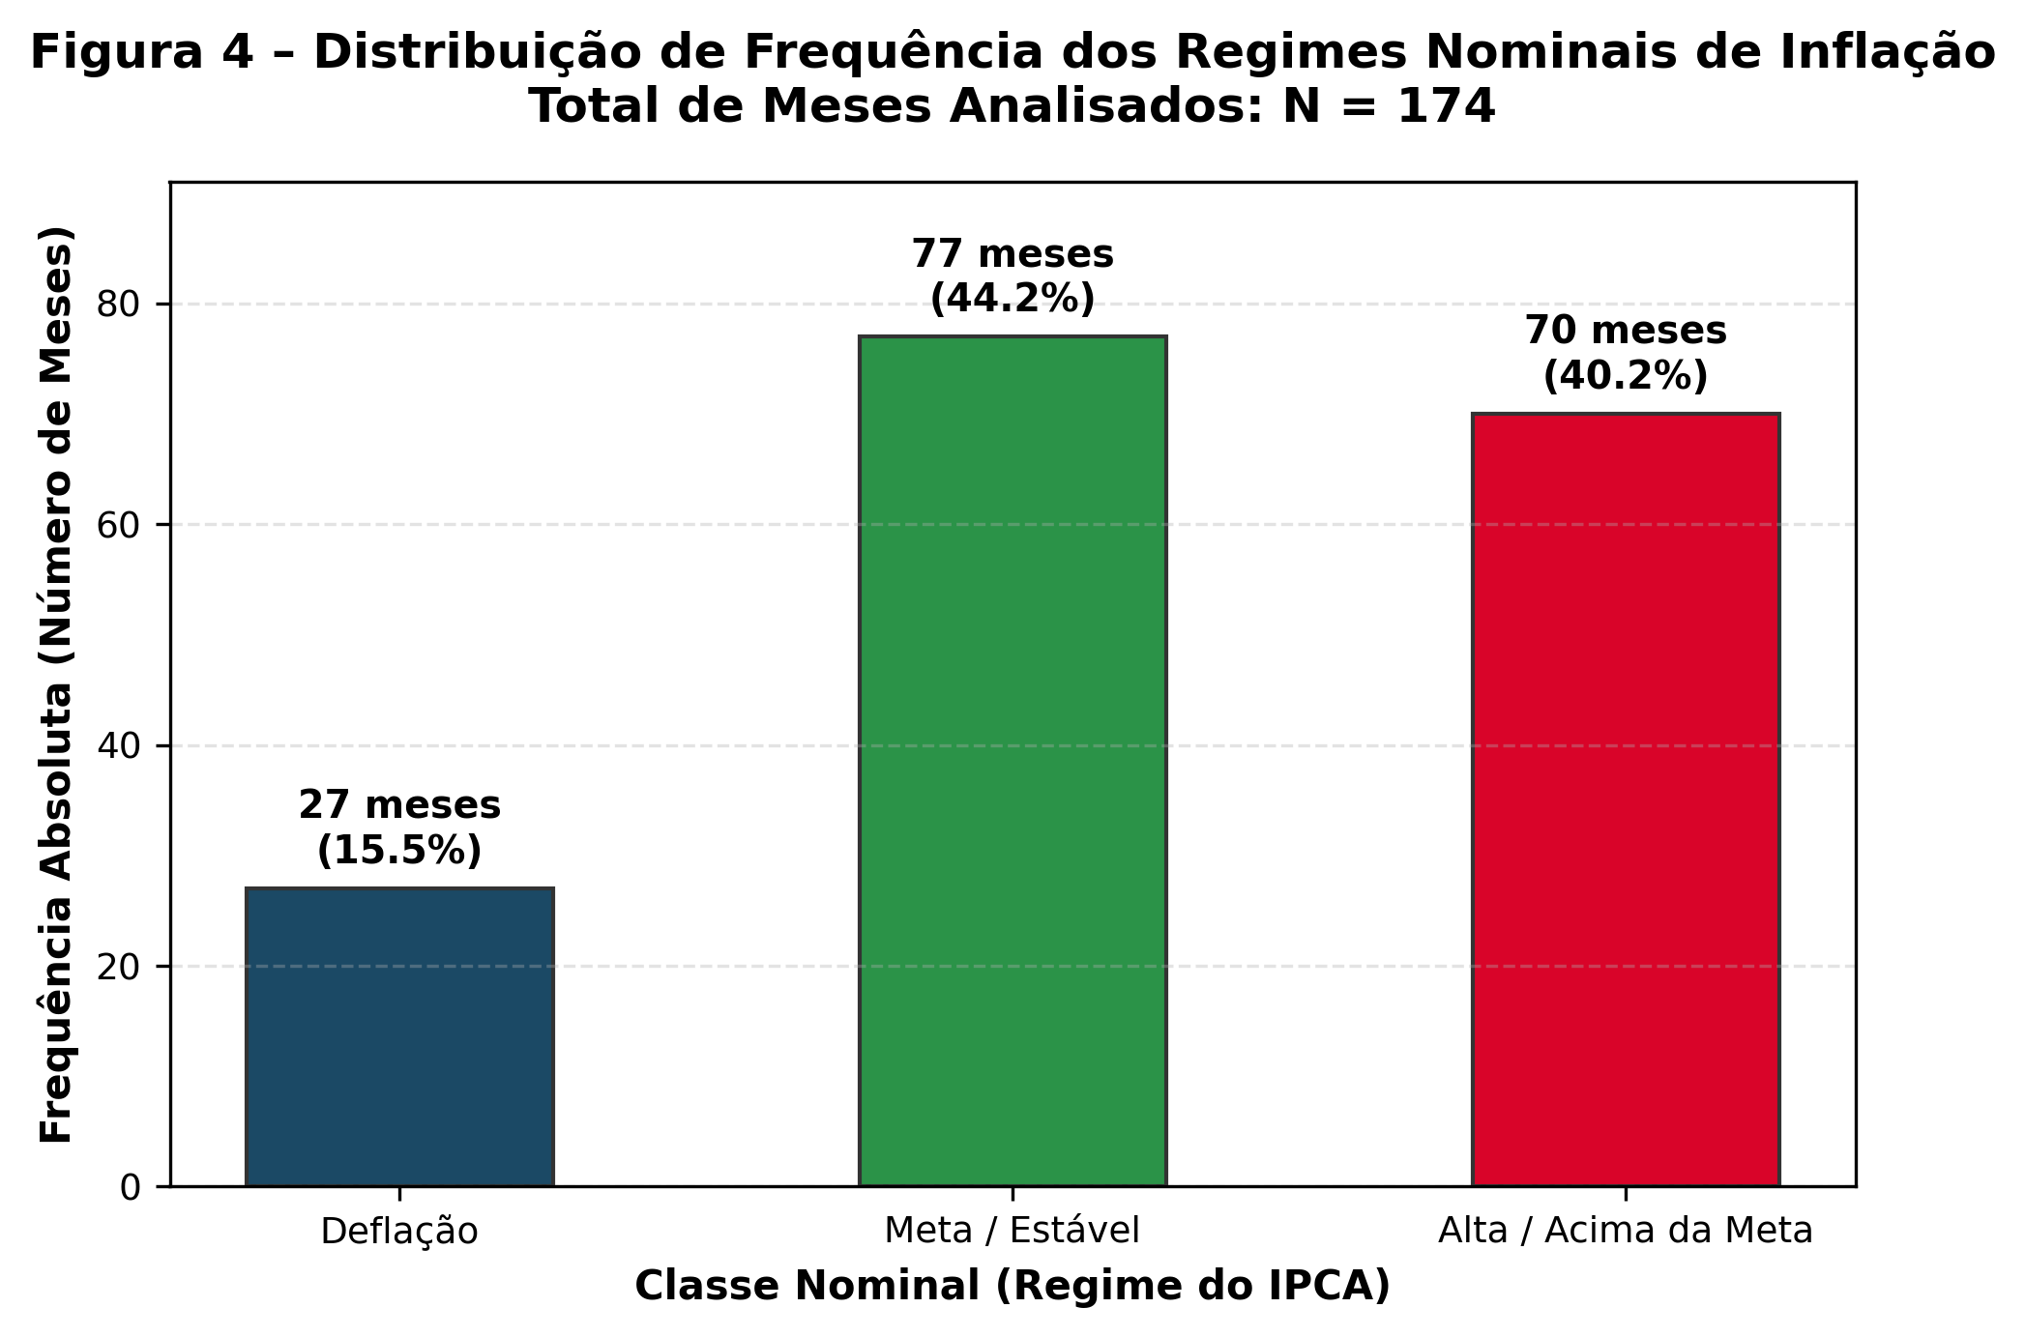
Figura 4 – Proporção Percentual dos Regimes Nominais de Inflação (N = 174 meses)
A Figura 4 sintetiza a predominância dos regimes: 44,25% dos meses situaram-se dentro da meta, 40,23% em patamares elevados e apenas 15,52% em deflação (composta por desonerações fiscais temporárias e contrações severas de demanda).
3.3.4 Governança, Integridade e Requisitos de Qualidade
O tratamento dos dados segue rigorosamente a Lei Geral de Proteção de Dados Pessoais (LGPD – Lei nº 13.709/2018). As séries temporais empregadas são dados macroeconômicos públicos e agregados (SGS/BACEN, IBGE, FGV e Ministério do Trabalho), sem identificadores individuais. Sob a perspectiva de engenharia de dados, garantimos: (i) prevenção estrita de vazamento prospectivo (lookahead bias); (ii) completude amostral de 100% sem lacunas no período de 2012 a 2026; e (iii) reprodutibilidade científica por meio de scripts Python automatizados.
3.4 Pré-processamento dos Dados e Dicionário de Dados Final
O pré-processamento transforma as séries econômicas brutas em um painel equilibrado, consistente e apto a alimentar os estimadores lineares e não lineares. Esse fluxo é organizado em três etapas fundamentais: Limpeza, Redução e Transformação.
3.4.1 Procedimentos de Limpeza e Saneamento de Dados (Data Cleaning)
1. Sincronização Cronológica: Séries diárias do mercado financeiro (taxa de câmbio PTAX e taxa Selic) foram convertidas para médias mensais de dias úteis e alinhadas sob frequência contínua Month Start (MS) de março de 2012 a agosto de 2026;
2. Tratamento de Zeros Estruturais: Em fluxos e estoques contínuos (refino de petróleo, consumo de combustíveis, energia e estoque do CAGED), zeros espúrios causados por atrasos de declaração contábil foram substituídos por valores nulos (NaN) para não distorcer variações percentuais;
3. Sanitização Numérica: Valores infinitos positivos ou negativos (±inf) decorrentes de potenciais divisões aritméticas foram substituídos por NaN;
4. Imputação Temporal sem Vazamento de Dados: Valores faltantes foram tratados via interpolação linear temporal contínua indexada por datas (interpolate(method='time')). Para regressores de Machine Learning, qualquer imputação estatística é calibrada no treino e aplicada de forma cega no teste;
5. Diagnóstico de Outliers e Preservação de Choques Reais: Choques genuínos (deflação da COVID-19 em 2020 e desonerações tributárias em 2022) foram integralmente preservados para os modelos ARIMA e ARIMAX, enquanto modelos de aprendizado de máquina contam com winsorização conservadora (percentis 1% e 99% no treino) para evitar distorções espaciais nos pesos.
3.4.2 Técnicas de Redução de Dados e Dimensionalidade (Data Reduction)
1. Redução Amostral Estrutural (Truncamento pós-2012): O descarte intencional de registros anteriores a março de 2012 eliminou quebras estruturais severas da transição PME para PNAD Contínua e da reformulação da cesta da POF;
2. Seleção de Atributos por Meta-heurísticas (GA e PSO): Dos 27 atributos exógenos candidatos, Algoritmos Genéticos (GA) e Enxame de Partículas (PSO) selecionaram os subconjuntos ótimos de 5 variáveis-chave. No modelo campeão (ARIMAX + Random Forest), o PSO selecionou: IPCA_Transportes, IGP_DI, Produção_Derivados_Petróleo, Consumo_Gasolina e Estoque_Empregos_Formais_Total, reduzindo a dimensionalidade em mais de 80% e alcançando o menor erro do estudo (RMSE de 0,1046).
3.4.3 Transformação de Dados e Engenharia de Atributos (Data Transformation)
1. Particionamento Temporal Cronológico 80/20: A base tratada foi dividida estritamente em ordem cronológica (sem embaralhamento) em 80% para treino e 20% para teste, suportando o esquema walk-forward (previsões dinâmicas de 1 passo à frente);
2. Teste ADF e Estacionarização Automática: Modelos ARIMA pressupõem séries estacionárias. O teste Augmented Dickey-Fuller (ADF a 5%) confirmou que o IPCA e os subíndices de preços são I(0) (estacionários em nível). Séries com raiz unitária (como PIB, Câmbio e Combustíveis) foram submetidas à primeira diferenciação sucessiva (ΔX_t = X_t - X_{t-1}), eliminando regressão espúria;
3. Engenharia de Defasagens Temporais (Lags): Criamos defasagens autoregressivas de 1 a 3 meses para capturar o tempo de transmissão de decisões de juros e oscilações cambiais até os preços ao consumidor;
4. Padronização de Escalas via StandardScaler: Para evitar que variáveis medidas em bilhões (como PIB) dominassem atributos medidos em percentuais decimais (como IPCA e Selic), normalizou-se os dados via Z-Score com média e desvio padrão calibrados estritamente na partição de treino.
3.4.4 Dicionário de Dados Final do Projeto
Como síntese de todas as etapas de saneamento, estacionarização e seleção bioinspirada, a Tabela 3 apresenta o Dicionário de Dados Final do projeto, especificando cada atributo, seu código SGS, tipo, transformação aplicada, resultado do teste ADF e função metodológica nos modelos.
Tabela 3 – Dicionário de Dados Final e Especificação de Atributos Pré-Processados
Atributo Final | Código SGS | Tipo | Transformação Aplicada | Estacionariedade (ADF) | Seleção / Subconjunto | Papel Metodológico
IPCA | 4447 | Float64 | Nível Original (% a.m.) | I(0) | p = 0,0002 | Todas as Configurações | Variável Alvo (Target y_t) - Inflação oficial sob regime de metas.
d_IPCA_Transportes | 1639 | Float64 | 1ª Diferença (Δ) | I(0) | p < 0,0001 | PSO (ARIMAX+RF) / Base Geral | Covariável Exógena - Choques de preços de combustíveis e mobilidade.
d_IPCA_Alimentação_bebidas | 1635 | Float64 | 1ª Diferença (Δ) | I(0) | p < 0,0001 | PSO (Lasso) / GA (ARIMAX) | Covariável Exógena - Choques climáticos e safras no consumo domiciliar.
d_INPC_Habitação | 1636 | Float64 | 1ª Diferença (Δ) | I(0) | p < 0,0001 | PSO (Lasso) / GA (RNA) | Covariável Exógena - Pressões de aluguel e tarifas elétricas domiciliares.
d_IPCA_Saúde_cuidados_pessoais | 1641 | Float64 | 1ª Diferença (Δ) | I(0) | p < 0,0001 | GA (ARIMAX+RF) / PSO (Lasso) | Covariável Exógena - Repasse de custos médicos e planos de saúde.
d_IPCA_Vestuário | 1638 | Float64 | 1ª Diferença (Δ) | I(0) | p = 0,0236 | GA (ARIMAX+RF, ARIMAX) | Covariável Exógena - Sazonalidade de coleções e liquidações do varejo.
d_IPCA_Educação | 1643 | Float64 | 1ª Diferença (Δ) | I(0) | p < 0,0001 | PSO (ARIMAX) | Covariável Exógena - Reajustes concentrados de matrículas escolares (fevereiro).
d_IPCA_Despesas_Pessoais | 1642 | Float64 | 1ª Diferença (Δ) | I(0) | p < 0,0001 | GA (ARIMAX, RNA) / PSO | Covariável Exógena - Sensibilidade de demanda de serviços recreativos e pessoais.
d_USDBRL | 3696 | Float64 | 1ª Dif. (Δ) + Z-Score | I(0) | p < 0,0001 | PSO (ARIMAX, Lasso) / GA | Covariável Exógena - Mecanismo de pass-through cambial e importações.
SELIC | 4390 | Float64 | Nível Original (% a.m.) | I(0) | p = 0,0462 | Base Geral / Defasada | Covariável Exógena - Taxa básica de juros da política monetária do COPOM.
d_Reservas_Internacionais | 3546 | Float64 | 1ª Diferença (Δ) | I(0) | p < 0,0001 | Base Geral | Covariável Exógena - Liquidez externa e blindagem a choques globais.
INPC | 188 | Float64 | Nível Original (% a.m.) | I(0) | p < 0,0001 | PSO (ARIMAX) / Base Geral | Covariável Exógena - Inflação incidente em famílias de 1 a 5 salários mínimos.
IGP_M | 189 | Float64 | Nível Original (% a.m.) | I(0) | p < 0,0001 | Base Geral / Defasada | Covariável Exógena - Indicador antecedente de custos no atacado (FGV).
IGP_DI | 190 | Float64 | Nível Original (% a.m.) | I(0) | p = 0,0104 | PSO (ARIMAX+RF) | Covariável Exógena - Preços ao produtor e insumos de disponibilidade interna.
IPC_BR | 191 | Float64 | Nível Original (% a.m.) | I(0) | p < 0,0001 | PSO (ARIMAX) / GA | Covariável Exógena - Índice de preços ao consumidor abrangente da FGV.
d_log_PIB_Mensal | 4380 | Float64 | Log-Diferença (Δ ln) | I(0) | p = 0,0123 | PSO (Random Forest) | Covariável Exógena - Taxa de crescimento da atividade econômica e hiato.
d2_Desemprego | 24369 | Float64 | 2ª Diferença (Δ²) | I(0) | p < 0,05 | Base Geral | Covariável Exógena - Dinâmica da desocupação formal (Curva de Phillips).
d_SalMinimo | 1619 | Float64 | Variação Nominal (Δ) | I(0) | p < 0,05 | PSO (Random Forest) | Covariável Exógena - Reajustes federais de piso salarial e custos do setor terciário.
d_Estoque_Empregos_Total | 28763 | Float64 | 1ª Diferença (Δ Saldo) | I(0) | p < 0,05 | PSO (ARIMAX+RF) / GA | Covariável Exógena - Saldo líquido mensal de geração de emprego formal (CAGED).
d_Estoque_Agropecuária | 28764 | Float64 | 1ª Diferença (Δ Saldo) | I(0) | p < 0,05 | PSO (Random Forest) | Covariável Exógena - Dinâmica do emprego rural e safras do agronegócio.
Estoque_Construção | 28770 | Float64 | Variação em Nível | I(0) | p = 0,0374 | PSO (Random Forest) | Covariável Exógena - Termômetro do ciclo de investimentos da construção civil.
d_QteOvos | 1310 | Float64 | 1ª Diferença (Δ) | I(0) | p < 0,05 | Base Geral | Covariável Exógena - Proxy de volume físico da oferta agropecuária avícola.
d_Produção_Derivados_Petróleo | 1391 | Float64 | 1ª Diferença (Δ) | I(0) | p < 0,0001 | PSO (ARIMAX+RF, RF) | Covariável Exógena - Volume físico de refino de derivados e oferta energética.
d_Consumo_Gasolina | 1393 | Float64 | 1ª Diferença (Δ) | I(0) | p = 0,0198 | PSO (ARIMAX+RF) | Covariável Exógena - Consumo automotivo e pressão de curto prazo em transporte.
d_Consumo_Óleo_Combustível | 1395 | Float64 | 1ª Diferença (Δ) | I(0) | p < 0,0001 | Base Geral | Covariável Exógena - Indicador logístico do transporte pesado de carga.
d_Consumo_Energia_Comercial | 1402 | Float64 | 1ª Diferença (Δ) | I(0) | p = 0,0016 | GA (ARIMAX+RF) / PSO | Covariável Exógena - Carga elétrica faturada no comércio (proxy em tempo real).
d_log_Consumo_Energia_Residencial | 1403 | Float64 | Log-Diferença (Δ ln) | I(0) | p = 0,0386 | Base Geral | Covariável Exógena - Padrão de consumo elétrico das famílias desprovido de tarifa.
d_Consumo_Energia_Total | 1406 | Float64 | 1ª Diferença (Δ) | I(0) | p = 0,0106 | Base Geral | Covariável Exógena - Demanda física global de energia elétrica de todos os setores.
mes_sin | — | Float64 | Harmônica Seno | I(0) | Estacionária | Todas as Configurações | Covariável Sazonal - Projeção harmônica cíclica ortogonal sin(2π m / 12).
mes_cos | — | Float64 | Harmônica Cosseno | I(0) | Estacionária | Todas as Configurações | Covariável Sazonal - Projeção harmônica cíclica ortogonal cos(2π m / 12).
Lags Exógenos (t-1 a t-3) | Vários | Float64 | Deslocamento Temporal | I(0) | Estacionária | Modelos Temporais | Covariáveis Dinâmicas - Captura da inércia inflacionária e defasagens de transmissão.
Fonte: Elaboração própria com base no pipeline computacional desenvolvido (2026).
Referências Bibliográficas
[1] BOX, G. E.; JENKINS, G. M.; REINSEL, G. C.; LJUNG, G. M. Time Series Analysis: Forecasting and Control. 5. ed. Hoboken: John Wiley & Sons, 2015.
[2] BANCO CENTRAL DO BRASIL (BACEN). Sistema Gerenciador de Séries Temporais (SGS). Disponível em: <https://www3.bcb.gov.br/sgspub/>. Acesso em: 16 set. 2026.
[3] ZHANG, G. P. Time series forecasting using a hybrid ARIMA and neural network model. Neurocomputing, v. 50, p. 159–175, 2003.
[4] KHANDANI, A. E.; KIM, A. J.; LO, A. W. Consumer credit-risk models via machine-learning algorithms. Journal of Banking & Finance, v. 34, n. 11, p. 2767–2787, 2010.
[5] KENNEDY, J.; EBERHART, R. Particle swarm optimization. In: PROCEEDINGS OF ICNN'95 - INTERNATIONAL CONFERENCE ON NEURAL NETWORKS, v. 4, p. 1942–1948, 1995.
[6] HOLLAND, J. H. Adaptation in Natural and Artificial Systems: An Introductory Analysis with Applications to Biology, Control, and Artificial Intelligence. Cambridge: MIT Press, 1992.
[7] INSTITUTO BRASILEIRO DE GEOGRAFIA E ESTATÍSTICA (IBGE). Sistema Nacional de Índices de Preços ao Consumidor (SNIPC): Metodologia do IPCA e INPC. Rio de Janeiro: IBGE, 2020.
[8] HYNDMAN, R. J.; ATHANASOPOULOS, G. Forecasting: Principles and Practice. 3. ed. Melbourne: OTexts, 2021.
[9] HASTIE, T.; TIBSHIRANI, R.; FRIEDMAN, J. The Elements of Statistical Learning: Data Mining, Inference, and Prediction. 2. ed. New York: Springer, 2009.
[10] PEDREGOSA, F. et al. Scikit-learn: Machine Learning in Python. Journal of Machine Learning Research, v. 12, p. 2825–2830, 2011.

